

دورة تدريبية تحكيمية في كرة قدم الخماسي
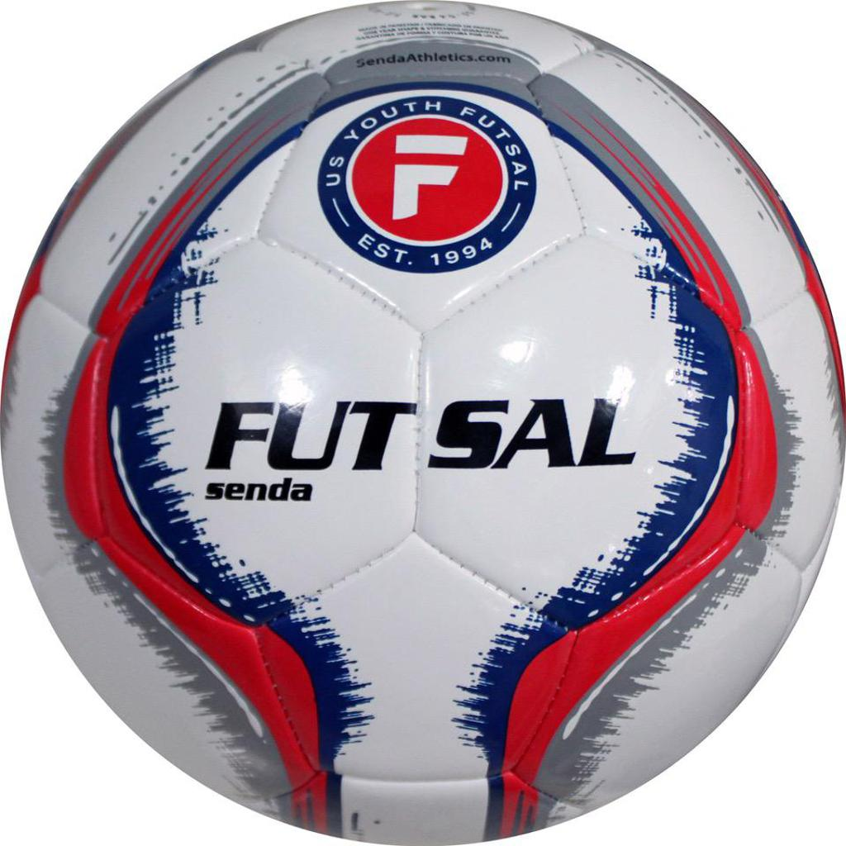
ضمن خطة التعليم المستمر 2024 – 2025
في جامعة بغداد/ كلية التربية البدنية وعلوم الرياضة للبنات

يحاضر فيها كل من
م.د ميس محمود
م.م مريم عبد الجبار
م.م مصطفى عادل

مقدمة الدورة التدريبية التحكيمية في كرة قدم الخماسي
في ظل التطور المتسارع الذي تشهده لعبة كرة قدم الصالات على المستويين المحلي والدولي، وتزايد شعبيتها وانتشارها، تبرز الحاجة إلى تطوير وتأهيل الكوادر التحكيمية القادرة على إدارة مبارياتها بكفاءة واحترافية عالية. وانطلاقًا من أهمية الدور المحوري الذي يلعبه الحكم في الحفاظ على عدالة اللعب وتطبيق القوانين، تأتي هذه الدورة التدريبية التحكيمية لتكون خطوة أساسية نحو بناء جيل من الحكام المتمكنين علميًا وعمليًا.
تهدف هذه الدورة إلى تزويد المشاركين بالمعرفة الشاملة لقوانين لعبة كرة قدم الصالات وفق آخر التعديلات المعتمدة من قبل الاتحاد الدولي، إلى جانب تعزيز مهاراتهم الميدانية من خلال التطبيق العملي والتحليل الفني للحالات التحكيمية. كما تركز الدورة على تنمية الحس التحكيمي، وتطوير آليات اتخاذ القرار، والتعامل مع ضغوط المباريات .
نتمنى أن تحقق هذه الدورة أهدافها المنشودة، وأن تكون منصة لانطلاقة مهنية ناجحة لكل المشاركين.

نبذة عن كرة قدم الخماسي
كرة قدم الصالات هي نسخة معدّلة من لعبة كرة القدم تُلعب داخل الصالات المغلقة، وتُعرف بسرعتها العالية وطابعها الفني المميز. تتميز هذه اللعبة بوجود خمسة لاعبين في كل فريق) بما فيهم حارس المرمى) وتُلعب على أرضية صلبة أصغر من ملعب كرة القدم التقليدي.
ظهرت كرة قدم الصالات في أمريكا الجنوبية عام 1930 ، وانتشرت بسرعة لتصبح لعبة رسمية تحت إشراف الاتحاد الدولي لكرة القدم (FIFA) والاتحاد الدولي لكرة الصالات (AMF). وقد ساهمت هذه الرياضة في تطوير مهارات اللاعبين بشكل كبير، خاصة في ما يتعلق بالتحكم بالكرة، والتمرير السريع، واللعب الجماعي تحت الضغط.
تُستخدم كرة أصغر حجمًا وأقل ارتدادًا من كرة القدم التقليدية، ما يعزز من دقة التمرير والسيطرة على الكرة. كما أن قوانين اللعبة تُشجّع على اللعب النظيف وتقلل من التوقفات، ما يجعلها ممتعة للمشاهدين ومليئة بالإثارة والتكتيك.
تحظى كرة قدم الصالات بشعبية متزايدة حول العالم، خاصة في المدارس والأندية الرياضية، وتُعد منصة مهمة لاكتشاف وتطوير المواهب الشابة.

الجانب التدريبي
اسس التعليم والتدريب في كرة قدم الصالات
عناصر الوحدة التدريبية :
- مهاري
- بدني
- ذهني
- تكتيكي
- عامل نفسي
تخطيط وتنظيم الوحدة التدريبية
كرة القدم : كرة تنافسية لذلك يجب ان تكون التمارين في الوحدات التدريبية بطريقة تنافسية وليست كلاسيكية ، حيث تتكون :
- الاحماء
- المحطة التدريبية / ملاعب مصغرة / زمن المحطة (20) دقيقة تتوزع (4) دقيقة تمرين و(1) دقيقة راحة ، التركيز يكون على اللاعبين الممررين للكرة وليس المدافعين ، يجب ان يستمر اللاعبين في التمرين ولا تصحح الاخطاء الا بعد انتهاء التمرين اثناء وقت الراحة
- الحالة : يقسم الفريق الى اكثر من مجموعة مثلا يكون الفريق الاساسي (6) لاعبين والفريق الثاني من (4) لاعبين وممكن وضع لاعبين اثنين اسناد على الاطراف وكأنما تكون جزء مستقطع من المباراة الواقعية.
- اللعبة : مثلا يتم لعب مباراة متكونة من 4×4 ويطبق فيها تكتيك خططي كأن يكون (3-1) او (2-2) او (1-2-1) وتشرح النقاط الفنية للفريق من قبل المدرب ويتم التركيز على الفريق الاساسي.
- التقسيمة او التشكيلة : يكون العمل مع الفريق الاساسي من قبل المدرب اما المساعد يكون مع الفريق الاحتياط والتركيز على تطبيق هدف الوحدة التدريبية
التدريب الحديث قائم على تمارين الروندو والالعاب المصغرة لتحقيق الاهداف التكتيكية والفنية المحددة من قبل المدرب وهما منهجان مختلفان من ناحية طريقة التنفيذ والاهداف المرجوة فالالعاب المصغرة هي مباريات صغيرة تلعب بعدد اقل من اللاعبين وتقلص ابعاد الملعب لزيادة سرعة اللعب وعدد اللمسات وتعمل على تطوير اتخاذ القرار والذكاء التكتيكي والتكيف مع الضغط .
اما الروندو يركز على الاستحواذ على الكرة في مساحة ضيقة ويركز على تحسين جودة التمرير واللعب في المساحات الضيقة .
رغم اختلافهما فأن الروندو والالعاب المصغرة يكملان بعضهمها البعض حيث يستخدم الروندو كمرحلة اولى لتحسين المهارات الفنية ومن ثم الانتقال الى الالعاب المصغرة لدمج هذه المهارات في سيناريوهات حقيقية من المباراة وخاصة فيما يتعلق بالتحولات الهجومية والدفاعية.

تخطيط الوحدة التدريبية
- قصيرة المدى
- طويلة المدى

ماذا يحتاج اللاعب من خلال تدريب كرة القدم
- برنامج تدريبي
- تصحيح من خلال التدريب
- مباريات
- تحليل المباريات

قوانين لعبة كرة قدم الصالات 2024 - 2025
التعديلات الرئيسية لقوانين لعبة كرة قدم الصالات 2024 - 2025
ترجمة وتنقيح الحكم الدولي ونخبة آسيا: د. حسن الجبوري / العراق
ملاحظة:
- الكلمة / العبارة "المشطوبة" = محذوفة
- الكلمة / العبارة التي تحتها خط = تعديل جديد
تعديلات على قوانين كرة الصالات:
(1) قانون ميدان اللعب:
الإعلان على ميدان اللعب (Advertising on the pitch):
إذا كانت لوائح المسابقة لا تمنع ذلك، يُسمح بالإعلان على أرض ميدان اللعب، بشرط أن لا يشتت انتباه اللاعبين أو الحكام. كل مثل تلك الإعلانات يجب أن تكون على بعد 0.75 م على الأقل من الخطوط الحدودية، ولا يُسمح بأي إعلان على أي من علامات ميدان اللعب.
(3) اللاعبون:
قائد الفريق (Team captain):
يجب أن يكون لكل فريق قائد يرتدي شارة تعريفية. قائد الفريق ليس لديه مكانة خاصة أو امتيازات لكن لديه درجة من المسؤولية على سلوك الفريق.
(4) معدات اللاعبين:
2. المعدات الإجبارية (Compulsory equipment):
- السروال: يُسمح لحراس المرمى بارتداء السراويل.
- واقيات الساقين: يجب أن تكون مصنوعة من مواد مناسبة، وبحجم ملائم لتغطية الساق وتُرتدى تحت الجوارب.
- شارة الكابتن: يجب أن يرتدي قائد الفريق شارة الذراع الصادرة أو المصرح بها، وقد تحتوي على كلمة "كابتن" أو الحرف "C".
4. معدات أخرى (Other equipment):
مثل الأقنعة، واقيات الركبة والذراع، النظارات، قبعات حراس المرمى، يجب أن تكون مصنوعة من مادة ناعمة وخفيفة الوزن.
(8) الكرة في اللعب وخارج اللعب:
2. إسقاط الكرة (Dropped ball):
إذا دخلت الكرة المسقطة المرمى مباشرة دون أن يلمسها لاعبان، تُعاد إسقاط الكرة مرة أخرى.
(10) تحديد نتيجة المباراة:
3. الركلات الترجيحية (Penalty shoot-out):
لا يُسمح بمشاركة اللاعبين المطرودين أو الذين تلقوا إنذارات بعد انتهاء الوقت الأصلي.
(12) الأخطاء وسوء السلوك:
2. ركلة حرة غير مباشرة:
- لمس غير متعمد للكرة باليد من الحارس لا يُحتسب مخالفة.
- الحارس لا يمكنه مسك الكرة لأكثر من أربع ثوانٍ.
3. الإجراءات الانضباطية:
- لمس الكرة باليد لإيقاف هجمة واعدة = إنذار.
- منع هدف بلمس الكرة باليد بشكل متعمد = طرد.
- استخدام القوة المفرطة = طرد.
(13) الركلات الحرة:
5. الركلة الحرة المباشرة بالخطأ المتراكم السادس (DFKSAF):
يتم تنفيذها من مكان يبعد 10 م من المرمى، وإذا لم تنفذ خلال 4 ثوان، تُحتسب ركلة غير مباشرة.
(14) ركلة الجزاء:
- يجب أن تكون الكرة ثابتة عند التنفيذ.
- في حالة ارتكاب مخالفة من قبل الحارس أو أحد اللاعبين، يُعاد تنفيذ الركلة أو تُحسب ركلة غير مباشرة حسب نوع المخالفة.
(15) رمية التماس:
- إذا كان زميل منفذ الركلة خارج ميدان اللعب بهدف الخداع، يُحتسب التماس للفريق المنافس ويتم إنذار اللاعب المخالف.
التفسيرات والإرشادات – قانون (3) اللاعبون:
المغادرة المسموح بها من ميدان اللعب:
يجوز للاعب مغادرة ميدان اللعب دون موافقة الحكم في حالات مثل مراوغة المنافس أو العودة مباشرة إلى اللعب.
قانون (12) لمس الكرة باليد:
- إذا سجل لاعب هدفًا بيده بشكل غير متعمد، لا يُحتسب الهدف.
- يُعاقب اللاعب إذا لمس الكرة باليد عمدًا لمحاولة تسجيل هدف أو منعه.
المخالفات المرتكبة من قبل حارس المرمى:
- يجب على الحكم مراقبة مدة السيطرة على الكرة (4 ثواني).
- لا يجوز للحارس لمس الكرة مرة أخرى بعد أن يلمسها زميله عمدًا أو من رمية تماس.
استخدام المرمى أو الزميل للمساندة:
لا يُسمح باستخدام الزميل أو المرمى للمساعدة في الحصول على ارتفاع أو موقع مفيد.

